🚨 CẢNH BÁO: SỐT XUẤT HUYẾT ĐANG GIA TĂNG TẠI XÃ HỒ TRÀM – ĐỪNG CHỦ QUAN!
Sốt xuất huyết không phải là bệnh có thể chủ quan. Khi bệnh diễn tiến nặng, người bệnh có thể gặp các biến chứng nguy hiểm, thậm chí đe dọa tính mạng nếu không được phát hiện và điều trị kịp thời.
📈 SỐ CA MẮC ĐANG GIA TĂNG
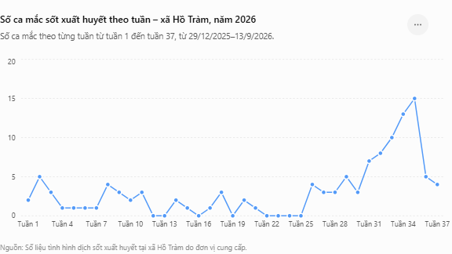
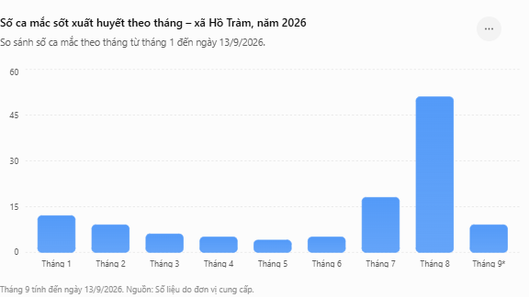
Theo số liệu ghi nhận tại xã Hồ Tràm, từ ngày 01/01/2026 đến 13/9/2026 đã ghi nhận 123 ca mắc sốt xuất huyết, tăng 161% so với cùng kỳ (2025 là 47 ca). Đáng chú ý, số ca tăng rõ rệt từ tháng 7 đến nay, trong tháng 6: 5 ca, tháng 7: 18 ca, tháng 8: 51 ca, từ 01–13/9: 9 ca.
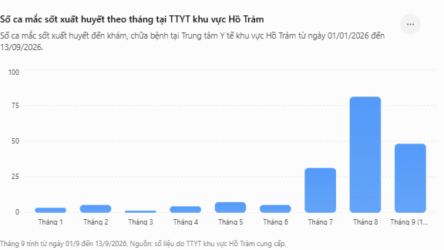
Riêng tại Trung tâm Y tế khu vực Hồ Tràm, số người mắc sốt xuất huyết đến khám, chữa bệnh cũng tăng mạnh trong những tháng gần đây. Cụ thể: Tháng 6: 5 ca, tháng 7: 31 ca, tháng 8: 81 ca, từ 01–19/9: 48 ca.
Những con số trên là lời cảnh báo để mỗi gia đình không chủ quan, không chờ đợi bệnh tự khỏi và không để người bệnh đến cơ sở y tế quá muộn.
🦟 ĐỪNG CHỜ ĐẾN KHI BỆNH NẶNG MỚI ĐI KHÁM!
Sốt xuất huyết có thể xảy ra ở cả trẻ em và người lớn. Người có bệnh lý nền hoặc các yếu tố nguy cơ khác càng cần được theo dõi sức khỏe cẩn thận.
Khi có biểu hiện nghi ngờ như sốt cao đột ngột, đau đầu, đau mỏi người, đau sau hốc mắt, buồn nôn, phát ban,…, người dân cần chủ động đến cơ sở y tế để được khám và hướng dẫn theo dõi.
⚠️ Dấu hiệu nặng cần đưa người bệnh đến cơ sở y tế khám lại ngay:
Khi có ≥ 1 trong các dấu hiệu sau
1. Mệt lả, bứt rứt, khó chịu hơn mặc dù sốt giảm hoặc hết sốt.
2. Không ăn, uống được.
3. Nôn ói nhiều.
4. Đau bụng nhiều.
5. Tay chân lạnh, ẩm.
6. Chảy máu mũi, miệng hoặc xuất huyết âm đạo.
7. Không tiểu trên 6 giờ.
👉Không tự điều trị tại nhà khi chưa được nhân viên y tế hướng dẫn.
🏠 CHỦ ĐỘNG PHÒNG, CHỐNG SỐT XUẤT HUYẾT
Mỗi gia đình hãy dành thời gian kiểm tra và loại bỏ nơi muỗi có thể sinh sản:
✅ Đậy kín các dụng cụ chứa nước.
✅ Thay nước, vệ sinh các vật dụng chứa nước định kỳ.
✅ Loại bỏ chai lọ, lon, hộp, lốp xe và các vật dụng có thể đọng nước.
✅ Giữ môi trường sống sạch sẽ, thông thoáng.
✅ Phối hợp với ngành y tế khi có hoạt động diệt lăng quăng, xử lý ổ dịch.
✅ Chủ động bảo vệ bản thân khỏi muỗi đốt, đặc biệt vào ban ngày.
❤️ KHÔNG CHỦ QUAN – KHÔNG ĐỂ BỆNH NẶNG MỚI ĐI KHÁM
Sốt xuất huyết có thể diễn tiến nặng trong thời gian ngắn. Trẻ em, người lớn và đặc biệt người có bệnh lý nền đều cần được quan tâm, theo dõi sức khỏe khi mắc bệnh.
Phát hiện sớm – theo dõi đúng – đi khám kịp thời là cách bảo vệ sức khỏe và tính mạng của chính mình và người thân.
🏥 TRUNG TÂM Y TẾ KHU VỰC HỒ TRÀM
📍 Số 338 Quốc lộ 55, xã Hồ Tràm, TP. Hồ Chí Minh
☎️ 02543.874.528
VÌ SỨC KHỎE CỦA MỖI GIA ĐÌNH – HÃY CÙNG CHUNG TAY PHÒNG, CHỐNG SỐT XUẤT HUYẾT!

